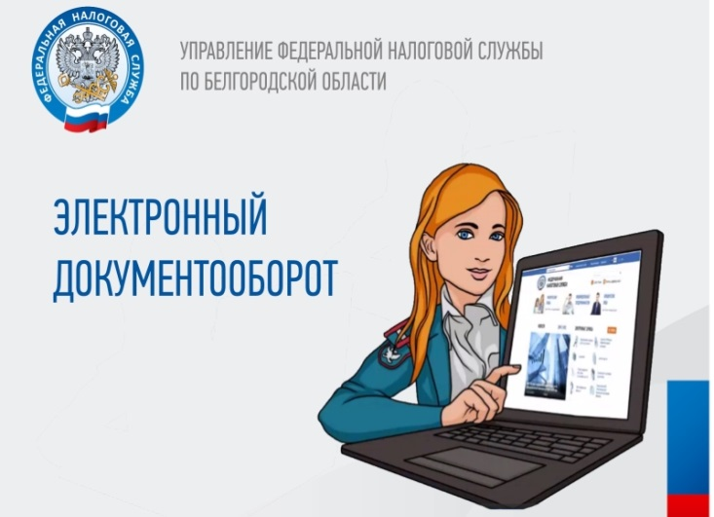

Представлять отчетность в электронном виде по
телекоммуникационным каналам связи – просто и удобно.

По сравнению с отчётностью, представляемой на бумаге, преимущества сдачи отчётности по ТКС несомненны и бесспорны: возможность круглосуточного направления налоговой и бухгалтерской отчетности в любой день недели без посещения налоговой инспекции и, как следствие, экономия рабочего времени, отсутствие дублирования документов на бумажном носителе, избежание технических ошибок, оперативное обновление форматов представления отчетности, гарантия подтверждения доставки документов, а также конфиденциальность направляемой информации и ее защита от просмотра и корректировки третьими лицами.
Представление документов и налоговой отчетности в электронном виде по ТКС облегчает и ускоряет взаимодействие между налогоплательщиками и налоговыми органами. Подключиться к ней можно у специализированных операторов связи, список которых размещен на сайте ФНС России в разделе «Представление налоговой и бухгалтерской отчетности».

